**ADMINISTRAR MEDIDAS CORRECTIVAS POR TIPO DE ENSAYO**

•      Esta funcionalidad se encuentra dentro de Administrar Tipo de Ensayo, en la pestaña Acción Correctiva. La pantalla principal presenta una búsqueda y el listado de las acciones correctivas.

* También, presenta las funcionalidades: registrar, modificar, activar, desactivar y cancelar.

La pantalla principal se encuentra dentro de la pestaña Acción Correctiva, y es la siguiente:

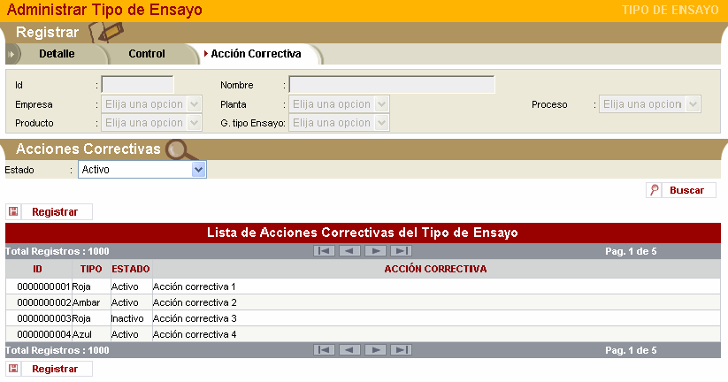

Al pulsar en el botón registrar, presentará la siguiente pantalla:

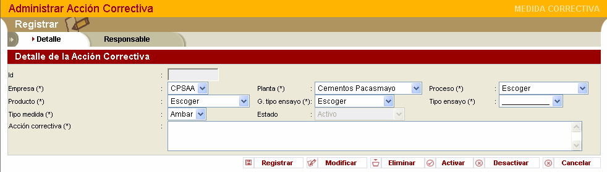

Los botones Activar y Desactivar se consideran como estados.

De igual manera desde esta pantalla con el botón modificar se puede escoger otras alternativas en todos los combos.